LOŠINJ, NEREZINE, BUČANJE – 4 LEŽIŠČA

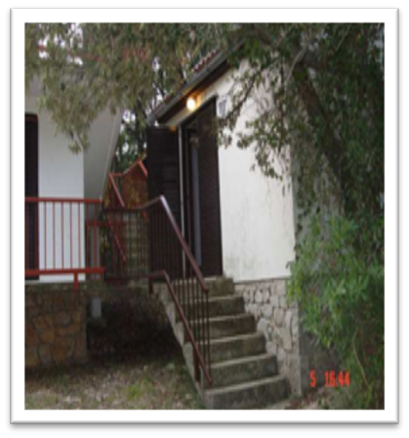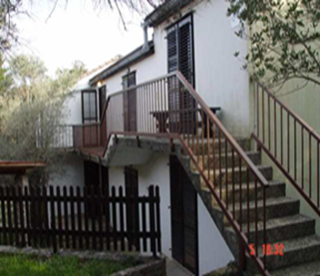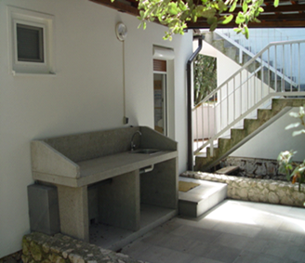

Vhod v garsonjero 865 vhod v garsonjero 888 A letna kuhinja na terasi garsonjere 865

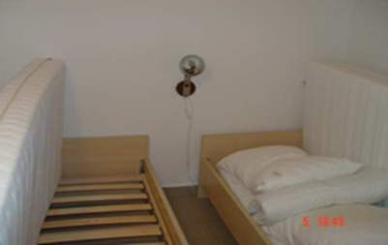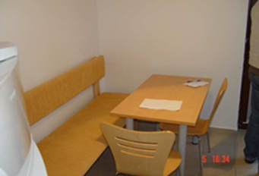

Ležišča v spalnici jedilna miza in jedilni kor

SLIKE SO SIMBOLIČNE!

Število počitniških enot: 3

Kratek opis: Naselje Bučanje se nahaja v Nerezinah na otoku Lošinj. Upravitelj naselja je Počitniška skupnost Krško. Prodnata, skalnata in betonska plaža je oddaljena 200 metrov. V naselju je trgovina, bife in otroško igrišče.

V garsonjeri je kuhinjska niša z jedilnim kotom, spalnica in WC s kopalnico. Garsonjere so opremljene za bivanje in kuhanje. S seboj je potrebno prinesti posteljnino, brisače, kuhinjske krpe in čistila. Vodenje živali v objekt ni dovoljeno. Prav tako v apartmaju ni dovoljeno kajenje.

Dostop do lokacije:

- Po avtocesti se peljete iz smeri Ljubljana proti Postojni

- V Postojni zapeljete z avtoceste in se peljete proti Ilirski Bistrici in še naprej proti mejnemu prehodu Jelšane - Ob vstopu v Republiko Hrvaško se peljete proti Opatiji
- Ko prevozite mesto Opatija se peljete proti trajektu za otok Cres (trajektna povezava Brestova-Porozina) _ Ko izstopite iz trajekta na otoku Cres (Porozina) se peljete proti mestu Cres
- Ko prevozite mesto Cres, se peljete naravnost proti otoku Lošinju skozi kraj Osor, ki z mostičkom povezuje otoka Cres in Lošinj _ Peljete se še naravnost skozi mesto Nerezine
- Takoj po izstopu iz mesta Nerezine je ob cesti tabla z oznako turističnega naselja Bučanje. Pri tabli zavijete levo.
- Na začetku naselja stoji na desni strani recepcijska služba, kjer se prijavite in dvignete ključe

Podatki o recepciji: Počitniška skupnost Krško (točne podatke glede prevzema ključev boste prejeli hkrati z napotnico za letovanje).

Podroben opis za posamezno enoto si lahko pogledate v nadaljevanju.

Enota: garsonjera št. 865

Naslov: Nerezine, Bučanje 865

Tip enote: studio s 3 ležišči

Etaža: visoko pritličje

Površina: 25 m²

Terasa/balkon: terasa, letna kuhinja

Stanje enote: Enote so bile v letu 2006 obnovljene in na novo opremljene

Vrtna garnitura: da

Žar: da - plinski

V apartmaju: TV, radio

Klimatska naprava: da

Ogrevanje: električni radiatorji, klima

Tip ležišč: 3 x postelja v spalnici

Shramba: /

Kuhinja: pečica, kuhalna plošča, hladilnik z ločenim zamrzovalnikom

Parkirišče: skupna parkirišča, parkirna mesta niso označena

Enota: garsonjera št. 888

Naslov: Nerezine, Bučanje 888

Tip enote: studio s 3 ležišči

Etaža: pritličje

Površina: 25 m²

Terasa/balkon: Majhna terasa pred vhodom v garsonjero

Stanje enote: Enote so bile v letu 2006 obnovljene in na novo opremljene

Vrtna garnitura: da

Žar: /

V apartmaju: TV, radio

Klimatska naprava: da

Ogrevanje: električni radiatorji, klima

Tip ležišč: 3 x postelja v spalnici

Shramba: /

Kuhinja: pečica, kuhalna plošča, hladilnik z ločenim zamrzovalnikom

Parkirišče: skupna parkirišča, parkirno mesto je označeno

Enota: garsonjera št. 888 A – brez balkona

Naslov: Nerezine, Bučanje 888 A

Tip enote: studio s 3 ležišči

Etaža: 1. nadstropje

Površina: 25 m²

Terasa/balkon: /

Stanje enote: Enote so bile v letu 2006 obnovljene in na novo opremljene

Vrtna garnitura: /

Žar: /

V apartmaju: TV

Klimatska naprava: da

Ogrevanje: električni radiatorji, klima

Tip ležišč: 3 x postelja v spalnici

Shramba: /

Kuhinja: pečica, kuhalna plošča, hladilnik z ločenim zamrzovalnikom

Parkirišče: skupna parkirišča, parkirno mesto je označeno

